КУДА ТЕКУТ РЕКИ?
«Окружающий мир», 1 класс.

Разработала:
Корбань Людмила Яковлевна,
учитель начальных классов,
первая квалификационная категория

Цели:
Образовательные: закрепление знаний о планете Земля, ее форме и движении в пространстве, расширение и уточнение представлений о реках и морях, пресной и морской воде.
Воспитательные: продолжить воспитание чувства гордости и любви к Родине, бережного отношения к природе, водным ресурсам, экологического воспитания. Содействовать эстетическому воспитанию школьников, заботиться о профилактике утомляемости на уроке, воспитание чувства коллективизма, взаимопомощи.

Развивающие: продолжать развитие памяти и внимания, развивать умение сравнивать, логически мыслить, самостоятельно преодолевать трудности, решать проблемные ситуации, а также развитие эмоций учащихся, познавательного интереса.

Оборудование: физическая карта полушарий, глобус, учебник (Плешаков «Мир вокруг нас»), тетрадь к учебнику, магнитофон, диск (песня «Море»). На каждого ученика конверт с мозаикой, два стакана с водой (в одном – пресная, в другом – соленая), ложечка, соль.

Ход урока.
1. Организационный момент.
Учитель: Отгадайте загадку:
Ни начала, ни конца,
Ни затылка, ни лица,
Знают все - и млад, и стар,
Что она большущий шар.
Дети: Земля.

Учитель: А вот вторая загадка:
На ноге стоит одной,
Крутит, вертит головой.
Нам показывает страны,
Реки, горы, океаны.
Дети: Глобус.
Учитель: Земля имеет форму шара, это видели космонавты. Можно совершить кругосветное путешествие вокруг Земли. Глобус – это модель Земли.
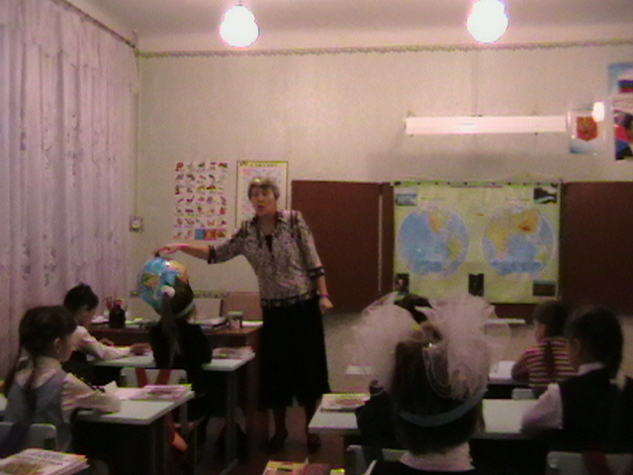

Учитель: Третья загадка:
Меня пьют, меня льют
Всем нужна я.
Кто я такая?
Дети: Вода.
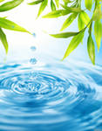
Учитель: Сегодня мы будем говорить о воде, о бережном отношении к ней. Посмотрите на глобус. Если быстро вращать глобус, то какого цвета он кажется?
Дети: Голубого.

Учитель: А все потому, что этой краски на нем больше всего: больше чем белой, зеленой, коричневой. Голубым цветом изображены моря, океаны, реки нашей планеты. Они занимают в два раза больше места, чем суша.
Инсценировка: Спросил на днях малыш-сосед
У струйки, льющейся из крана:
- Откуда ты?
Вода в ответ:
- Издалека, из океана!
Потом малыш гулял в лесу,
Расой искрилась поляна,
- Откуда ты? - спросил росу.
- Издалека, из океана!
На поле лег туман седой.
Малыш спросил и у тумана:
- Откуда ты? Ты кто такой?
- И я, дружок из океана!
Удивительно, не так ли?
В супе, в чае, в каждой капле,
В звонкой льдинке,
И в слезинке, и в дождинке,
И в росинке - нам откликнется всегда
Океанская вода!

Учитель: - Может ли человек использовать эту воду? (нет)
- Почему? Какая вода нам нужна? (пресная)
Мы сегодня будем говорить не только об океанах и морях, но и о реках.
Пресной воды в природе не так уж много. На каждые 100 л воды приходится 2 л пресной. Соленой воды в 50 раз больше, чем пресной. Не вся пресная вода может быть использована. Большая часть ее находится в виде недоступных, огромных ледников Антарктиды.
- Где находится пресная вода? (в реках, озерах).
Мой вопрос: «Куда текут реки?». Реки впадают в моря и океаны.
Учитель: Я хочу прочитать вам рассказ А.А. Плешакова «Вода – путешественница».
Я вам буду читать, а вы следите как течет река по рисунку на стр. 42-43 учебника.

Работа по учебнику:
Учитель: плывем по реке Осетр. Куда впадает эта река?
Дети: в реку Оку.
Учитель: плывем по реке Оке. Проплываем под мостом. Посмотрите какая еще река несет свои воды в Оку.
Дети: река Москва.
Учитель: куда впадает река Ока?
Дети: в Волгу.
Учитель: Волга могучая и широкая русская река. Куда впадает Волга?
Дети: в Каспийское море?

Там где есть жизнь - всегда есть вода.
Вода - важное для организма вещество.
Тело человека состоит на 60-70% из воды. У человека потеря 10% воды вызывает целый ряд расстройств, а потеря 20% - смерть. Общий объем воды, необходимый человеку в сутки - 2-2,5 л.

Физкультминутка:
Петляет речка
На лугу:
Колечко сделала,
Дугу...
И вдруг стрелой
Вонзилась в лес
Большой реке
Наперерез
(эмитация движений). 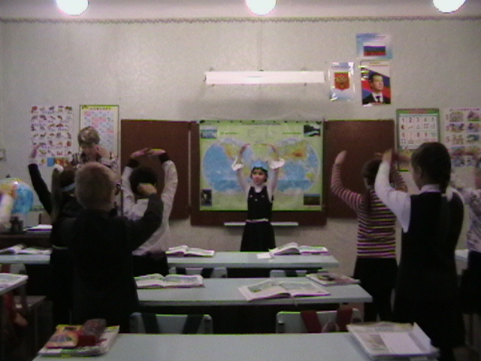

Самостоятельная работа.

Открыть рабочую тетрадь на стр.17, № 1. Собрать мозаику.
Учитель: Чем различаются река и море?
Дети: У реки видны два берега, а у моря другого берега не видно, так оно очень большое.
Учитель: Как называется город, в котором мы живем? А у нас есть река? Как она называется?
Учитель: Вы слыхали о воде? Говорят она везде.
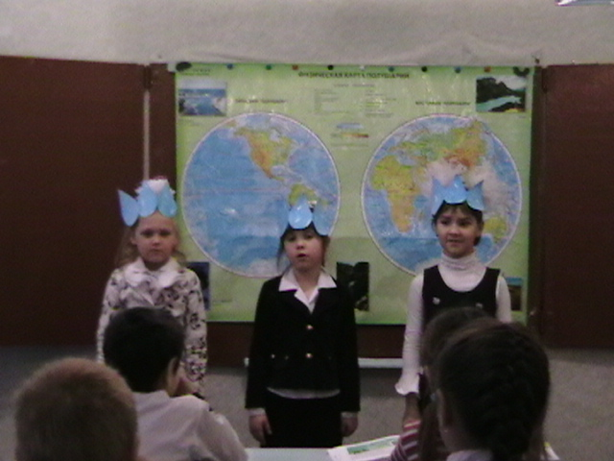
Первая капелька. В луже, в море, в океане,
И в водопроводном кране.
Как сосулька замерзает,
В лес туманом заползает.

Вторая капелька. Ледником в горах зовется
Лентой серебристой вьется.
Средь высоких стройных елей
Рушится потоком селей.

Третья капелька. На плите у нас кипит,
Паром чайника шипит,
Растворяет сахар в чае.
Учитель: Мы ее не замечаем,
Мы привыкли, что вода –
Наша спутница всегда.

Капелька: Без меня вам не умыться,
Не наесться, ни напиться!

Учитель: Смею вам я доложить:
Без воды нам не прожить.

Учитель: А вода в реке и море одинаковая или нет?
Прочитайте вывод мудрой черепахи на с.43 учебника.

Физкультминутка.
Ребята, как образуется большая река? ( из ручейков. Дети встают в колонну, берутся за руки и «текут».
Речка течет на запад, поворачивает на юг. И вот река попадает в озеро (Идут по кругу). А из озера вытекают ручейки. (Дети идут колоннами к своему месту. Выполняется под тихую музыку).
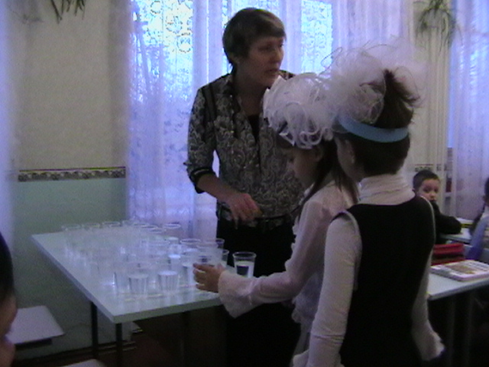
Практическая работа.

Учитель: Знаете ли вы вкус соли, сахара, лимона, лука?
Вам хорошо знаком вкус хлеба, молока, яблок?
Можно ли назвать воду сладкой, соленой, кислой, горькой?
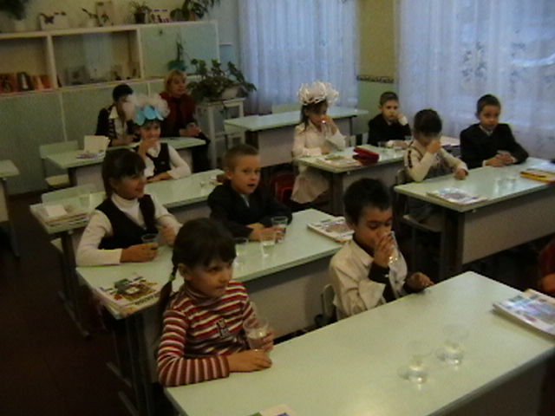
- На столе два стакана. Определите: в каком стакане речная вода, в каком морская.
Дети пробуют воду на вкус (первый стакан – питьевая вода, второй – подсоленная пищевой солью).
- Приготовьте морскую воду (дети насыпают в стакан с пресной водой пищевую соль, размешивают и пробуют на вкус).
Учитель: Мы с вами использовали пищевую соль, а настоящую морскую соль можно купить в аптеке.

ВЫВОД.

Учитель: Какая вода в реке? (не соленая). Такую воду пьют? (да). А в море, океане какая вода? (соленая). Соленую воду пьют?

Отгадайте загадку:
Кругом вода,
А с питьем – беда.
Дети: море.

ИТОГ.
Учитель: Что нового о воде вы узнали на уроке?
Почему воду нужно беречь и охранять?
- Вода входит в состав любого организма;
- Вода - это жизнь, красота и здоровье;
- Количество воды ограничено;
- Вода - помощник человека;
- Вода загрязняется.
О чем могла бы попросить нас вода, если бы умела говорить?
Вывод: Не расходуйте воду напрасно, берегите ее.
Воду попусту не лей, дорожить водой умей,
Закрывай покрепче кран, чтоб не вытек океан. 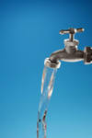

Мимо разных дворов и крылечек, Где-то рядышком и вдалеке, Вьётся множество маленьких речек, Чтобы слиться в огромной реке. Вьются речки, сливаясь в колечки, Путь-дорога у них нелегка... Если высохнут малые речки, Обмелеет большая река.
(В.Орлов)

Технологии – оборудование.
Фотоаппарат, лазерный диск, компьютер(-ы), принтер, другие типы интернет-соединений.

Используемая литература:

- А.А. Плешаков «Мир вокруг нас», 5-е издание. Москва, Просвещение 2007.
- Г.Н. Шевченко «Поурочные разработки». Изд-во «Учитель». Волгоград, 2008.
- Н.В. Лободина «Экологическое воспитание в начальной школе. Изд-во «Учитель». Волгоград, 2007.
- Т.Б. Кропочева «Родной край». Новокузнецк, 2006.
- А.В. Михеев, К.В. Пашканг «Охрана природы». Москва, Просвещение, 2006.
- Энциклопедии для детей младшего школьного возраста. «Все обо всем», 1999, «Я познаю мир», 2002.

